Государственное бюджетное профессиональное

образовательное учреждение

«Нижегородский Губернский колледж»

Конспект урока по изобразительному искусству на тему

«Путешествие в мир искусства и культуры»

Выполнила:

Студентка группы 446Б

Каманина Анастасия

Спец.44.02.02 Преподавание в начальных классах

г. Нижний Новгород

2021 год

Цель: активизация познавательной деятельности учащихся.

Задачи:

1. Формирование осознанного интереса к культуре и расширение кругозора;
2. Развитие самостоятельности и инициативы у учащихся;
3. Развитие эмоциональной сферы, мышления, речи, воображения, умений взаимодействовать сообща в группе.
4. Воспитание норм взаимодействия.

Форма: игра

Оборудование:

Маршрутные листы, карточки с заданиями на станциях , праздничное оформление станций, компьютер, интерактивная панель.

|  |  |  |  |
| --- | --- | --- | --- |
| Этап урока | Деятельность учителя | Деятельность учащихся | УУД |
| Мотивационный этап | Здравствуйте!  Президент России Владимир Владимирович Путин подписал указ, в соответствии с которым 2021 год в РФ объявлен Годом культуры.  - Ребята, а как вы понимаете слово «культура», какое значение этого слова?  Современная культура России — это, прежде всего, наша речь, наши праздники, наши школы и университеты, наше отношение к родителям, к своей семье, к своему Отечеству, к другим народам и странам.  -А вот что об этом говорят выдающиеся личности. | Здравствуйте!  Высказывания детей | Л.- Формирование мотивации к обучению и целенаправленной познавательной деятельности.  Р.- Умение настроиться на работу.  К.- Планирование учебного сотрудничества с учителем и сверстниками. |
| Актуализация знаний | Мы узнали много о значение слова «культура». В нашей стране в настоящее время ведущую роль в деле сохранения историко-культурного наследия играют две организации.  Первая — Всероссийское общество охраны памятников истории и культуры (ВООПИК; основана в 1966 г., является добровольной и общественной организацией, осуществляет программы «Русская усадьба», «Храмы и монастыри», «Русский некрополь». «Русское зарубежье».  Вторая — Российский фонд культуры, созданный в 1991 г., финансирующий ряд программ и проектов, в том числе программу «Малые города России». | Рассказывают подготовленные ученики:  Дми́трий Серге́евич Лихачёв — советский и российский филолог, искусствовед, сценарист, 1-й Председатель правления Советского фонда культуры (с ноября 1991 — Российского фонда культуры).  "Культура объединяет все стороны человеческой личности. Нельзя быть культурным в одной области и оставаться невежественным в другой. Уважение к разным сторонам культуры, к разным ее формам — вот черта истинно культурного человека".  Антуан де Сент-Экзюпери — французский писатель, поэт и профессиональный лётчик.  "И пусть работа до седьмого пота, Ведь праздники не делают в тиши. Культура – это вовсе не работа, Культура – состояние души". | Л.-Установление учащимся значения результатов своей деятельности для удовлетворения своих потребностей, мотивов, жизненных интересов.  Р.- Осуществление самоконтроля знаний.  П.- Информационный поиск.  К.- Высказывать и аргументировать свою точку зрения. Слушать и слышать других. |
| Постановка учебной проблемы | Исключительно важное место в культурном наследии занимают русские усадьбы. Это были «родовые», «дворянские гнезда». Их были тысячи, остались же десятки. Часть их была разрушена в годы революции и Гражданской войны. Другая часть исчезла от времени и запустения. Русские усадьбы были живыми родниками высокой и глубокой духовности. Они бережно хранили русские традиции и обычаи, национальную атмосферу, русскую самобытность и дух России. О каждой из них можно сказать словами поэта: «Там русский дух. Там Русью пахнет». Русские усадьбы сыграли важную роль в судьбе многих великих людей России.  Особое место в охране культурного наследия занимают народные художественные промыслы и ремесла. Вместе с фольклором они составляют народную культуру. Россия издревле славилась великолепными изделиями художественных промыслов и ремесел.  К числу древнейших из них относится русская деревянная игрушка, центром которой является Сергиев Посад. Именно здесь родилась известная во всем мире матрешка. Не менее долгую историю имеет хохломская роспись. Она представляет собой декоративную роспись растительным узором на деревянных изделиях (посуда, мебель) красными и черными тонами и золотом.  Координатор: Как вы думаете, ребята, легко ли в современном мире сохранить наше культурное достояние?  - Что мы можем сделать для сохранности культурного достояния?  - Как нам в современном мире остаться культурными? | Нет!  Помнить про них! Заботиться! | Л.- Формирование мотивации к обучению и целенаправленной познавательной деятельности.  П.-Формулирование проблемы.  К.- Формирование умения оформлять свои мысли в устной форме. |
| Решение учебной проблемы | Команды (не более 6) собираются на линейку. Ведущий объявляет о начале игры и выдает капитанам команд маршрутные листы. Каждая команда идет на станцию, соответствующую их номеру.   1. Игры на станциях.   1 станция - «Художественная»  Информационная справка об Эрмитаже:  Госуда́рственный Эрмита́ж — один из крупнейших и самых значительных художественных и культурно-исторических музеев России и мира. Находится в Санкт-Петербурге.  Задание: собрать из пазлов картину и указать художника, название.    Оценивание: за правильность сбора – 5 баллов.  Время игры: 5-7 мин  2 станция - «Русский фольклор»  Информационная справка:  Частью русской культуры является народный фольклор. Сказки- один из жанров фольклора.  Задание: Отгадать загадки.  Красна девица грустна,  Ей не нравится весна. Ей на солнце тяжко, Слезы льет бедняжка.  В небесах и на земле скачет баба на метле,  Страшная, злая, кто она такая?  У Аленушки-сестрицы Унесли братишку птицы. Высоко они летят Далеко они глядят  Летела стрела и попала в болото, И в этом болоте поймал ее кто-то. Кто, распростившись с зеленою кожей. Сделался милой, красивой, пригожей?  Посадил ее дед в поле Лето целое росла. Всей семьей ее тянули Очень крупная была.  На сметане был мешен В русской печке испечен. Повстречал в лесу зверей И ушел от них скорей.  Оценивание: за отгаданную загадку – 1 балл. На каждую загадку дается 2 попытки. Если ответ не дан, балл не засчитывается.  3 станция - «Познавательная»  (координатор – учитель начальных классов)  Информационная справка: координатор рассказывает о городе Нижегородских, ряде музеев.  Задание 1: Составить мозаику одного из объектов Нижнего Новгорода.  (Учащимся выдаются пазлы, из которых они составляют один из объектов Нижнего Новгорода, например: Театр оперы и балета, Кремль)      Задание 2:  Узнать по фрагментам достопримечательности Нижнего Новгорода.  Оценивание: 5 баллов.  4 станция – «Сказочная»  Задание: собрать из частей пословицу о культуре.  Задание: угадать волшебный предмет.  Волшебные предметы могут быть изображены на картинках или находиться в специальном «волшебном» мешке, из которого координатор достаёт предмет из сказки.      Время: 5 мин  Оценивание: за каждый правильный ответ- 1 б.  5 станция – «Игровая!»  Проводится групповая игра из русского фольклорного творчества.  Игра «Золотые ворота» Золотые ворота, пропускают не всегда Первый раз – прощается, Второй раз –запрещается, А на третий раз – не пропустим вас. Дети встают в хоровод. Двое образуют ворота (один стоит внутри хоровода, другой – снаружи и над головами детей держатся за руки, образуя ворота). На слова хоровод двигается, на 3-ий раз «ворота» опускаются - ловят. | Снегурочка  Баба-Яга  Гуси-Лебеди  Царевна Лягушка  Репка  Колобок  Собирают пазлы для получения картины.  Собирают пословицу.  Играют в хоровод. | Л.- Способность к самооценке на основе критерия успешности учебной деятельности.  Р.- Принимать и сохранять учебную задачу.  П.-Строить речевое высказывание в устной и письменной форме.  К.- Учитывать разные мнения и стремиться к координации различных позиций в сотрудничестве. |
| Закрепление | 6 станция «Аплодисменты»  Задание: участники аплодируют, усиливая частоту хлопков.  - спокойные аплодисменты;  - громкие аплодисменты;  - громкие аплодисменты с криками «Браво»;  - громкие аплодисменты с криками «Браво», «Ура», овациями. | Выполняют задания. | Л.-Ориентация на понимание причин успеха в учебной деятельности.  Р.-Адекватно воспринимать оценку учителя  П.-Осуществлять анализ объектов с выделением существенных и несущественных признаков.  К.- Задавать вопросы. |
| Рефлексия | После выполнения всех заданий команды собираются на линейку, сдают маршрутные листы. Пока жюри подводит итоги игры, командам предлагается нарисовать наиболее понравившуюся станцию.  Победителям вручаются призы. Организовывается выставка рисунков. | Оценивают свою работу, работу команды. | Л.-Формирование умения выражать эмоции.  Р.-Формирование умения осуществлять познавательную и личностную рефлексию.  К.- Контролировать действия партнера. |

Маршрутный лист

**1**. **2.**  **3. 4.** 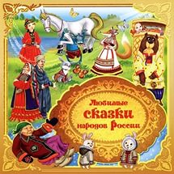

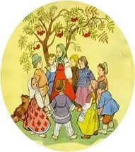

**5.**



**6.**

|  |  |  |
| --- | --- | --- |
| Название команды | Маршрутный лист  (указан порядок следования по станциям) | Баллы |
| 1команда | 1 |  |
| 2 |  |
| 3 |  |
| 4 |  |
| 5 |  |
| 6 |  |
| Название команды | Маршрутный лист | Баллы |
| 2 команда | 2 |  |
| 3 |  |
| 4 |  |
| 5 |  |
| 6 |  |
| 1 |  |
| Название команды | Маршрутный лист | Баллы |
| 3 команда | 3 |  |
| 4 |  |
| 5 |  |
| 6 |  |
| 1 |  |
| 2 |  |
| Название команды | Маршрутный лист | Баллы |
| 4 команда | 4 |  |
| 5 |  |
| 6 |  |
| 1 |  |
| 2 |  |
| 3 |  |
| Название команды | Маршрутный лист | Баллы |
| 5 команда | 5 |  |
| 6 |  |
| 1 |  |
| 2 |  |
| 3 |  |
| 4 |  |
| Название команды | Маршрутный лист | Баллы |
| 6 команда | 6 |  |
| 1 |  |
| 2 |  |
| 3 |  |
| 4 |  |
| 5 |  |

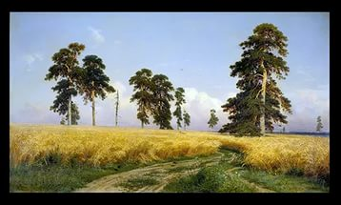

Рисунок И1 – картина И.И. Шишкина «Рожь»

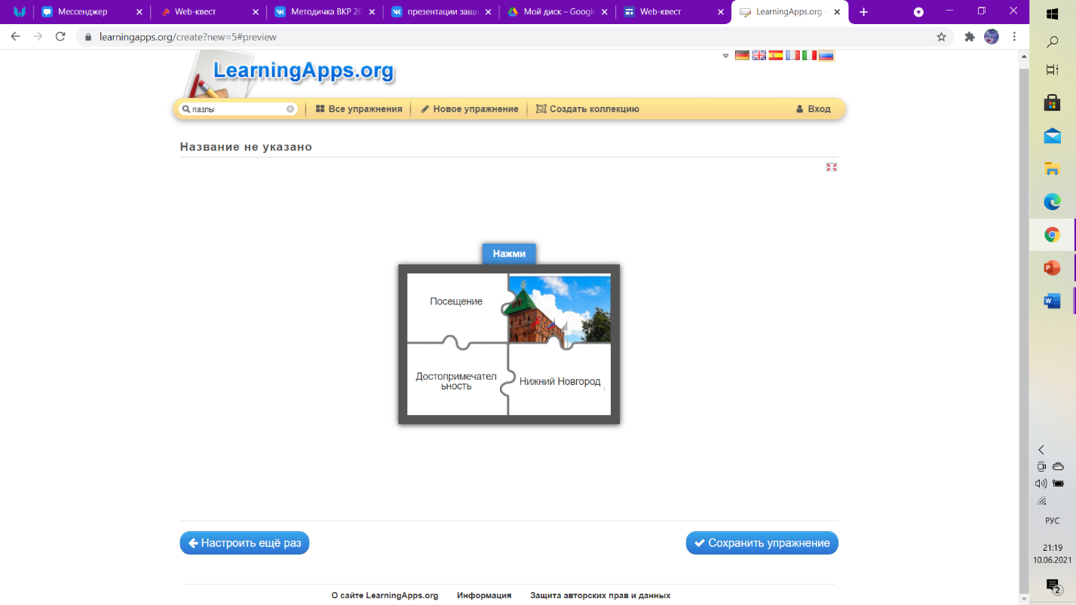

Рисунок И2 – снимок экрана с интерактивной игры